附件2

# 广西职业技能电子培训券使用操作指南

## 一、广西人社APP 电子培训券使用操作步骤

1、扫码下载安装“广西人社12333”APP应用。

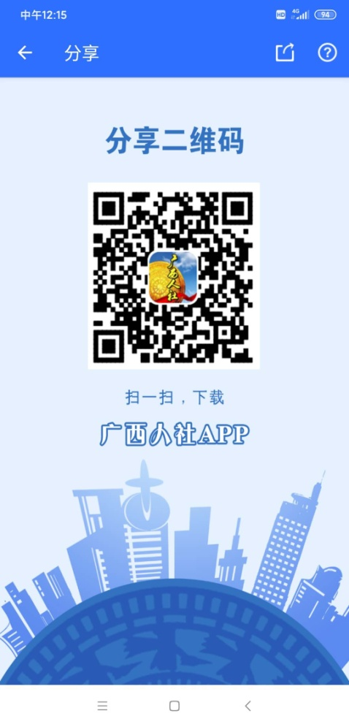

2、点击打开“广西人社12333”APP应用，在首页界面中点击进入“电子社保卡”服务板块，如下图：

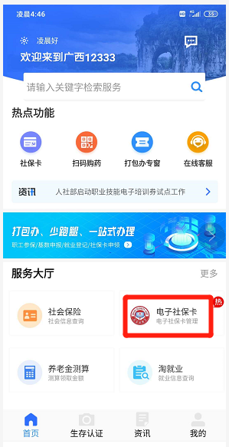

3、进入电子社保卡页面，点击“职业技能电子培训券”，进入“我的卡券”，点击“我的卡券”，然后点击“可用券”，最后点击“扫码使用”即可展示电子培训券二维码扫码使用。

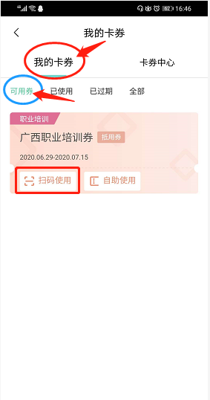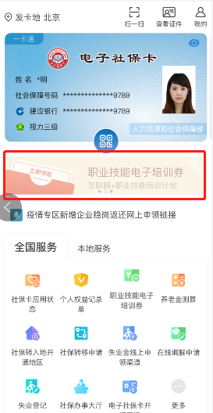

二、相关问题和注意事项

（一）申领电子社保卡不成功。

1、请先确认是否已经领取实体社保卡；

2、如已领取，请确认社保卡是否有未激活、已挂失、已注销等操作。

（二）实体卡挂失、锁定后，电子社保卡不能继续使用。

实体卡无效，电子社保卡也不可用，如实体卡存在封存、临时挂失、正式挂失、锁定、注销等情况下电子社保卡也不可用。

（三）补换卡后电子社保卡不能正常使用。

补换卡后实体卡卡号变更，需要在实体卡重新激活后，解绑原实体卡并重新绑定新的社保卡。

解除绑定关联后再按照申领电子社保卡的步骤重新申领。

（四）在多个渠道申领绑定了电子社保卡有什么影响？

目前，广西区内已经支持多个渠道申领电子社保卡，每个参保人只需申领一次电子社保卡，该电子社保卡关联参保人手中的实体卡。

本次职业技能电子培训券申领目前仅支持“广西人社12333”APP渠道签发的电子社保卡。

（五）电子社保卡签发及使用问题请拨打12333咨询。

（六）电子培训券无需领取，系统自动发放至应届毕业生“电子社保卡”的“我的卡券”中，现场参加培训时，应届毕业生向培训机构展示电子培训券二维码，培训机构核验通过后，应届毕业生可免费参加培训。